Medieninformation

SILVESTER IM AKZENT 2014
“Musikalische Silvesterreise”
mit Nicole Beutler und Die Wiener Theatermusiker

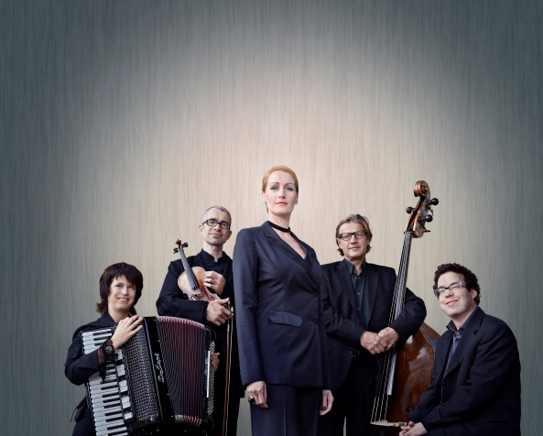
Lieder über Wien, die Stadt ihrer Kindheit. Lieder über Paris, die Stadt der Liebe. Lieder über Berlin, die Stadt der schönen Künste. Nicole Beutler, vielseitige Schauspielerin und Chansonnière, lädt mit den Wiener Theatermusikern zu einer faszinierenden und mitreißenden musikalischen Silvesterreise ins neue Jahr: Beutler singt und interpretiert, ja sie „lebt“ auf der Bühne Stationen einer großen Reise von den 1920er Jahren bis ins Heute.
Dabei begegnet die beliebte Schauspielerin der heute fast vergessenen Greta Keller, der einzigartigen Hildegard Knef, der legendären Piaf, Großmeister Jacques Brel, Juliette Greco und vielen, vielen anderen. Ebenso avancierten auch die musikalischen Abende Nicole Beutlers zu mehr als nur zu einem Geheimtipp. Nicole Beutler und ihr kongeniales Musiker-Quartett wurde auf Anhieb von Publikum und Kritik stürmisch gefeiert. Facettenreich zwischen der gläsernen Zerbrechlichkeit Edith Piafs und der Vamp-Attitüde „der großen Dietrich“ changierend, zieht Beutler das Publikum in ihren Bann und lässt es dabei an all den großen und kleinen, den heiteren und den teils besinnlicheren Geschichten, teilhaben.
Mitgestaltet wird dieser Abend von der Crème de la Crème heimischer Musikerkollegen, den „Wiener Theatermusikern“ (einst für Michael Heltau gegründet), in Person von Tscho Theissing (Arrangements und Geige), Otmar Binder (Klavier), Maria Reiter (Akkordeon) und Herbert Mayr (Kontrabass). Verehrtes Publikum, freuen auch Sie sich auf einen begeisternden Silvester-Abend, prickelnd wie edler Champagner und ideal für einen beschwingten Jahresausklang. Ihnen allen ein schönes, frohes, gesundes neues Jahr!
Termin: 31. Dezember 2014
Beginn: 19.30 Uhr
Preise: Euro 62,-/56,-/51,-/46,-/40,-

Kartenvorverkauf: 1040 Wien, Argentinierstraße 37
von Montag bis Samstag von 13.00 bis 18.00 Uhr
Karten Hotline: 01/501 65/3306
www.akzent.at
Pressefotos in 300dpi und –texte für Ihre Ankündigung stehen auf unserer Website www.akzent.at in unserem Pressebereich zur Verfügung.

